Схема котла марки КСТБ

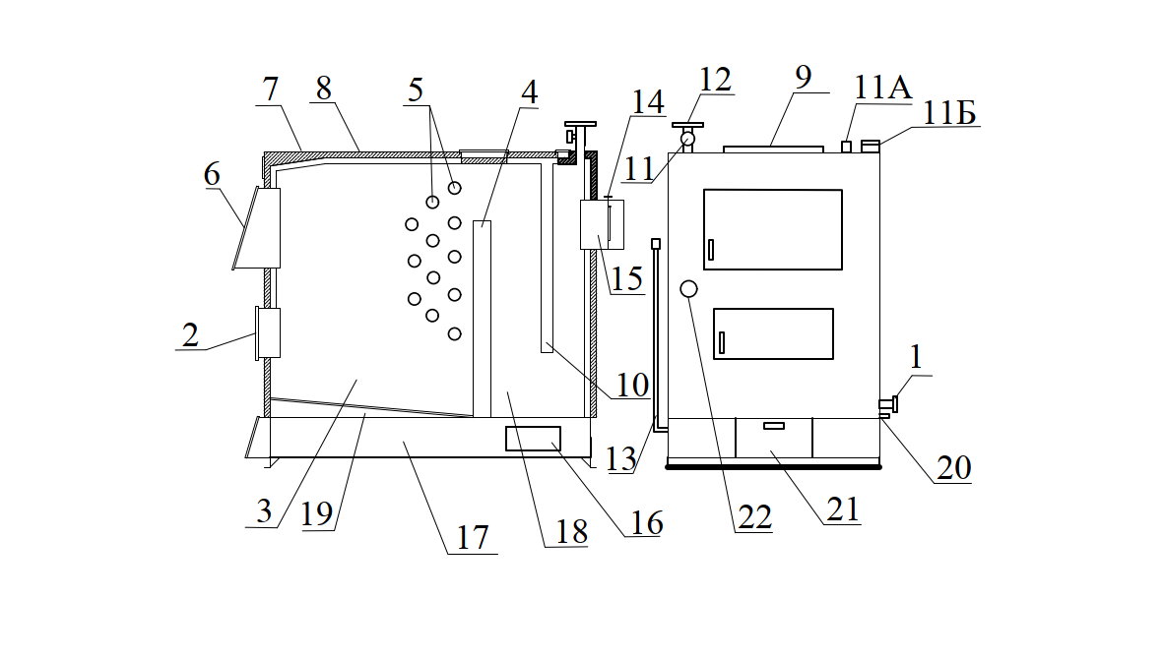

1 – Патрубок обратки; 2 – Дверца нижняя; 3 – Топка; 4 – Перегородка;

5 – Трубы радиационные; 6 – Дверца верхняя; 7 – Обшивка; 8 – Изоляция; 9 – Крышка;

10 – Перегородка; 11 – Термометр; 11А – Автоматический развоздушник (от 95 кВт);

11Б – Предохранительный клапан; 12 – Патрубок верхний; 13– Рукоятка; 14 – Шибер;

15 – Дымоход; 16 – Лючок зольника; 17 – Зольник; 18 – Поворотная камера; 19 – Колосники; 20– Патрубок опорожнения котла; 21 – Дверца зольного ящика; 22 – Терморегулятор (регулятор тяги) для котлов при соответствующем заказе.

Основные параметры и технические характеристики котлов марки КСТБ

|  |  |  |  |  |  |  |  |
| --- | --- | --- | --- | --- | --- | --- | --- |
| Наименование параметра  Номинальная тепло- производительность  котла, кВт | Норма и характеристика для котлов | | | | | | |
| КСТБ-10 | КСТБ-20 | КСТБ-30 | КСТБ-50 | КСТБ-75 | КСТБ-95 | КСТБ-150 |
| 10 | 20 | 30 | 50 | 75 | 95 | 150 |
| Ориентировочная площадь обогрева, м² | 120 | 220 | 350 | 620 | 800 | 1200 | 1550 |
| Вид топлива | Щепа, опилки, пеллеты, уголь, влажностью 10-15 %.  Дрова, отходы деревообработки, влажностью до 40%;  торф (брикеты), влажностью 10-15 %. | | | | | | |
| КПД, %, не менее | 80 | | | | | | |
| Рабочее давление воды, МПа, не более | 0,25 | | | | | | |
| Минимальная тем-  пература воды, оС | 55 | | | | | | |
| Максимальная тем-  пература воды, оС | 95 | | | | | | |
| Температура уходящих газов, оС, | не менее 140 | | | | | | |
| Разрежение за кот- лом, Па, не более | 20 | 20 | 30 | 40 | 40 | 40 | 40 |
| Объем камеры  сгорания, мз , не менее | 0,06 | 0,09 | 0,14 | 0,31 | 0,44 | 0,59 | 0,79 |
| Масса (без бункера), кг,  не более | 180 | 270 | 350 | 560 | 640 | 750 | 940 |
| Потребляемая мощность, кВт,  не более | 0,15 (для котлов оборудованных электронным блоком управления и наддува)  2,5 (для котлов оборудованных системами механизированной подачи топлива) | | | | | | |
| Габаритные размеры (без учета бункера для топлива):  длина х ширина х высота,  мм, не более | 1050х  520х  950 | 1150х  650х  1100 | 1250х  680х  1150 | 1470х  870х  1435 | 1600х  940х  1485 | 1715х  1030х  1565 | 2030х  1160х  1600 |
| Минимальная высота дымовой трубы, м | 6 | 6 | 8 | 8 | 10 | 10 | 12 |
| Внутреннее сечение дымовой трубы,  см 2/ мм, не менее | 110/  120 | 175/150 | 310/200 | 490/250 | 615/280 | 800/320 | 1190/390 |